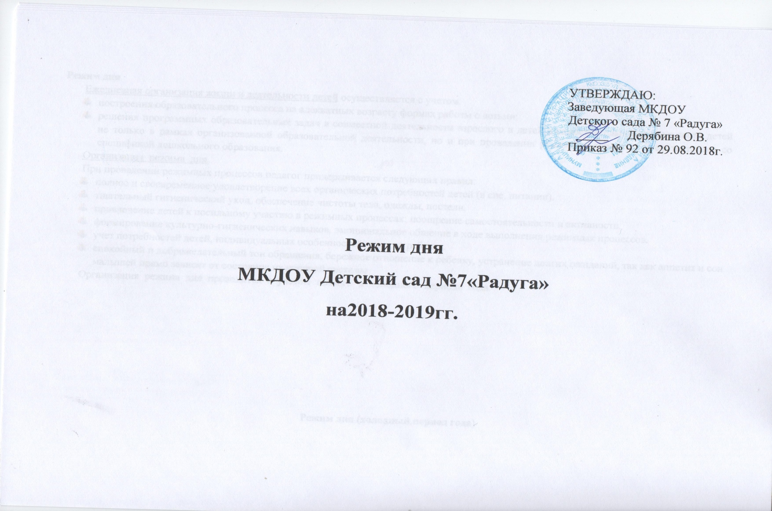

Максимальная нагрузка во время организованной образовательной деятельности

Группа | Продолжительность  образовательной деятельности | Кол-во обр. деят. в 1-ю пол.дня | Кол-во обр. деят. во  2-ю пол.дня | Кол-во обр. деят. в неделю | Перерыв между образ. деят. | Физкульт.  минутки
II- младшая группа  (3 – 4 года) | 10 – 15 мин. | 2 | нет | 11 | 10 мин. | В середине образовательной деятельности
Средняя группа  (4 - 5 лет) | 15 - 20 мин. | 2 | нет | 12 | 10 мин. | В середине образовательной деятельности
Старшая группа  (5 – 6 лет) | 20 – 25 мин. | 2 | 1 | 15 | 10 мин. | В середине образовательной деятельности
Подготовительная группа  (6 – 7 лет) | 25 - 30 мин. | 2 | 1 | 16 | 10 мин. | В середине образовательной деятельности

Режимные моменты | Время (холодный период года)
 | разновозрастная группа  дети от 3 - 5 лет | Средняя группа дети 4- 5 лет | Подготовительная группа  дети 6 - 7 лет
Прием детей. Самостоятельная игрвая деятельность. Утренняя гимнастика | 7.30 - 8.25 | 7.30-8.25 | 7.30-8.30
Подготовка к завтраку. Завтрак | 8.25 - 9.00 | 8.25 - 9.00 | 8.30 - 9.00
ООД | 9.05 - 10.10 | 9.05 – 10.30 | 9.05 - 10.50
Второй завтрак | 10.10 – 10.15 | 10.00 – 10.05 | 10.00 – 10.05
Подготовка к прогулке. Прогулка  Возвращение с прогулки. | 10.15 – 11.40 | 10.30 - 12.30 | 10.50 - 12.50
Возвращение с прогулки.  Подготовка к обеду. Обед | 11.30 - 12.00 | 12.30 -12.45 | 12.50 - 13.10
Подготовка ко сну. Дневной сон | 12.00 - 15.00 | 12.45 -15.00 | 13.10 -15.00
Постепенный подъем, воздушные, водные процедуры, бодрящая гимнастика. | 15.00 - 15.15 | 15.00 - 15.15 | 15.00 -15.15
ООД | 15.15 – 15.35 | 15.15 – 15.40 | 15.15 -15.45
Совместная деятельность взрослых и детей. Самостоятельная деятельность детей. | 15.35.-15.50 | 15.40 – 15.50 | 15.45 – 15.55
Подготовка к полднику. Полдник | 15.50 - 16.15 | 15.50 - 16.15 | 15.55 - 16.15
Совместная деятельность взрослых и детей, а также самостоятельная деятельность детей. | 16.15 – 17.10 | 16.15 – 17.00 | 16.15 – 17.00
Подготовка к прогулке. Прогулка | 17.10 - 17.50 | 17.00 - 17.50 | 17.00 - 17.50
Уход детей домой. | 17.50 - 18.00 | 17.50 - 18.00 | 17.50 - 18.00
Режим дня (холодный период года)

Режим дня (теплый период)
Режимные моменты | Время (теплый период года) |  |  | Интеграция образовательных областей
 | разновозрастная группа от 3 - 5 лет | Средняя группа 4-5 лет | Подготовительная группа  6 - 7 лет
Прием детей (на улице).  Утренняя гимнастика | 7.30 – 8.25 | 7.30 – 8.25 | 7.30 – 8.30 | - Познавательное развитие  - Социально-коммуникативное развитие  - Речевое развитие  - Физическое развитие  - Художественно-эстетическое развитие
Подготовка к завтраку  Завтрак | 8.25 – 9.00 | 8.25 – 9.00 | 8.30 – 9.00
Совместная деятельность взрослых и детей (игры, развлечения, досуги, праздники).  Самостоятельная деятельность детей. | 9.10 – 10.10 | 9.10 – 10.10 | 9.10 – 10.10
Подготовка к прогулке. Прогулка.  Возвращение с прогулки. | 10.10 – 11.30 | 10.10 – 12.10 | 10.10 – 12.50
Возвращение с прогулки.  Подготовка к обеду. Обед | 11.30 – 12.00 | 12.10 –12.30 | 12.50 – 13.10
Подготовка ко сну. Дневной сон | 12.00 – 15.00 | 12.30 –15.00 | 13.10 – 15.00
Постепенный подъем, воздушные, водные процедуры, бодрящая гимнастика. | 15.00 – 15.10 | 15.00 –15.10 | 15.00 –15.10
Совместная деятельность взрослых и детей. Самостоятельная деятельность детей. | 15.10.–15.50 | 15.10 – 15.50 | 15.10 – 15.55
Подготовка к полднику. Полдник | 15.50 – 16.15 | 15.50 – 16.15 | 15.55 – 16.15
Совместная деятельность взрослых и детей, а также самостоятельная деятельность детей. | 16.15 – 16.40 | 16.15 – 16.40 | 16.15 – 16.40
Подготовка к прогулке. Прогулка  Уход детей домой. | 16.40 – 18.00 | 16.40 – 18.00 | 16.40 – 18.00

*При температуре воздуха ниже минус 15 С и скорости ветра более 7 м/с продолжительность прогулки сокращается. Прогулка не проводится при температуре воздуха ниже минус 15 С и скорости ветра более 15 м/с для детей до 4 лет, а для детей 5 - 7 лет при температуре воздуха ниже минус 20 С и скорости ветра более 15 м/с. (основание - СанПиН 2.4.1.3049-13 «Санитарно-эпидемиологические требования к устройству, содержанию и организации режима работы дошкольных образовательных организаций».

